

**实 验 报 告**

（2019 / 2020 学年 第 二 学期）

|  |  |  |  |  |  |  |
| --- | --- | --- | --- | --- | --- | --- |
| 课程名称 | 计算机网络 | | | | | |
| 实验名称 | 局域网组网及系统测试实验 | | | | | |
| 实验时间 | 2020 | 年 | 6 | 月 | 8 | 日 |
| 指导单位 | 自动化学院、人工智能学院 | | | | | |
| 指导教师 | 范保杰 | | | | | |

|  |  |  |  |
| --- | --- | --- | --- |
| 学生姓名 | 陈力 | 班级学号 | B17050322 |
| 学院(系) | 自动化、人工智能学院 | 专 业 | 自动化 |

局域网组网及系统测试实验

一、 实验目的

1. 了解局域网组网及windows系统中网络命令的基本功能。

2. 掌握使用网络命令观察网络状态的方法（重点）。

二、 实验环境

1. 软件环境：Microsoft Windows 操作系统。

2. 硬件环境：配置网卡的计算机，有网络连接。

三、实验步骤

1. 了解TCP/IP。

2. 配置TCP/IP（如果使用实验室机器，只需要了解如何配置即可，不要更改相关配置）。

3. 使用ipconfig命令来测试TCP/IP。

4. 使用ping命令来验证网络连接。

5. 学习tracert、 netstat、 arp、net等命令的功能及使用方法。

四、实验要求

1. 实验报告书写要求，每条命令都执行，如果有多个参数的，至少需要体现2个以上常用参数，截图运行结果，并说明参数意义以及执行结果的具体含义。实验中注意思考每个参数的实际意义。

五、常用的Windows网络命令

## 1. Ipconfig命令

Ipconfig命令可以用来显示本机当前的TCP/IP配置信息。这些信息一般用来验证TCP/IP设置是否正确。

常用格式：

（1）当使用Ipconfig是不带任何参数选项，那么它为每个已经配置好的接口显示IP地址、子网掩码和默认网关值。

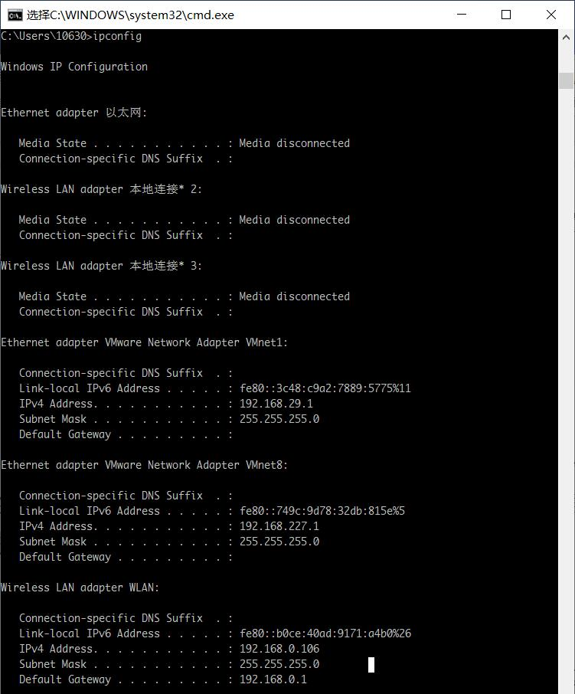

图1 Ipconfig运行结果图

**分析：**

从图中，我们可以看到，本台计算机的IPv4地址为192.168.0.106，子网掩码是255.255.255.0，默认网关是192.168.0.1。

（2）Ipconfig/all。当使用all选项时，Ipconfig除了显示已配置TCP/IP信息外，还显示内置于本地网卡中的物理地址（MAC）以及主机名等信息。

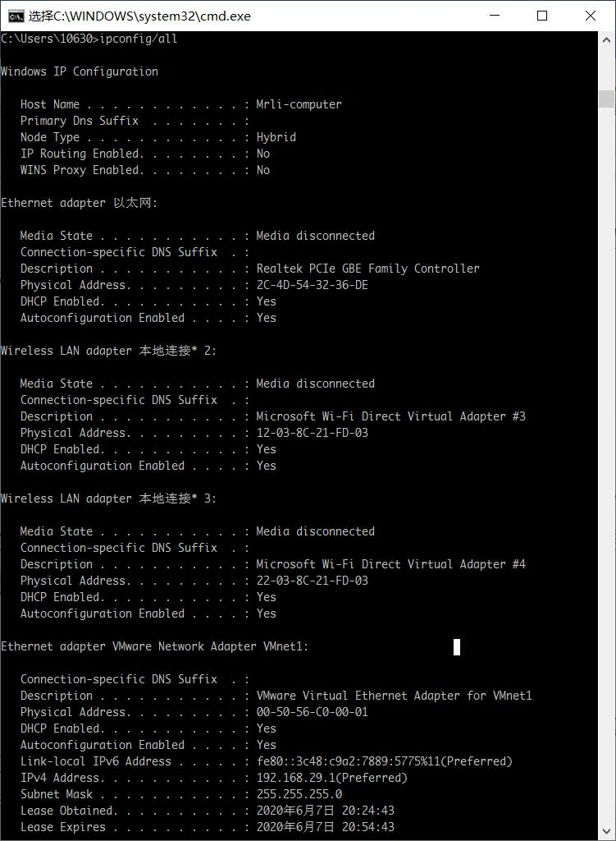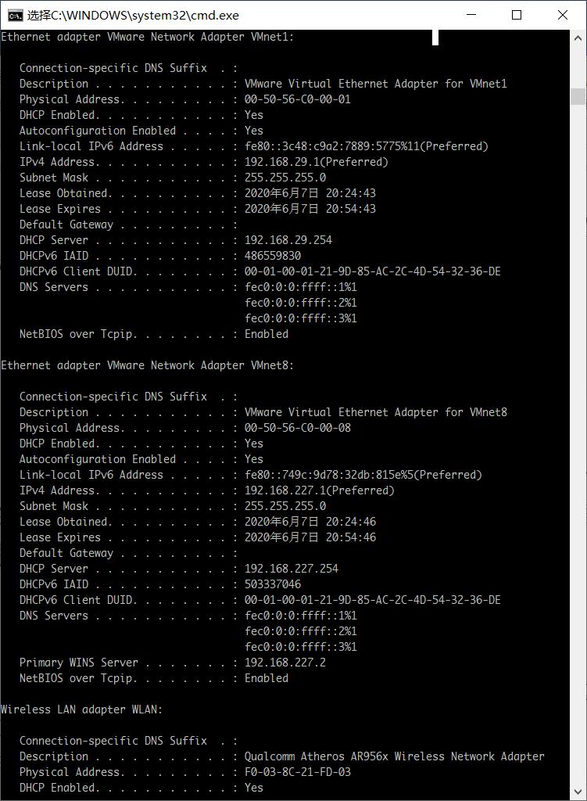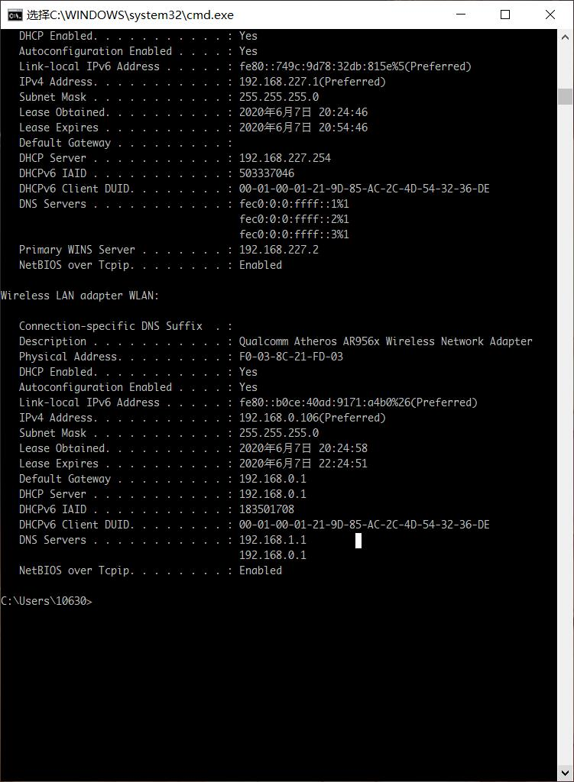

图2 Ipconfig /all运行结果图

（3）Ipconfig/release和Ipconfig/renew。这是两个附加选项，只能在DHCP（动态主机配置协议）服务器租用IP地址的计算机上起作用。

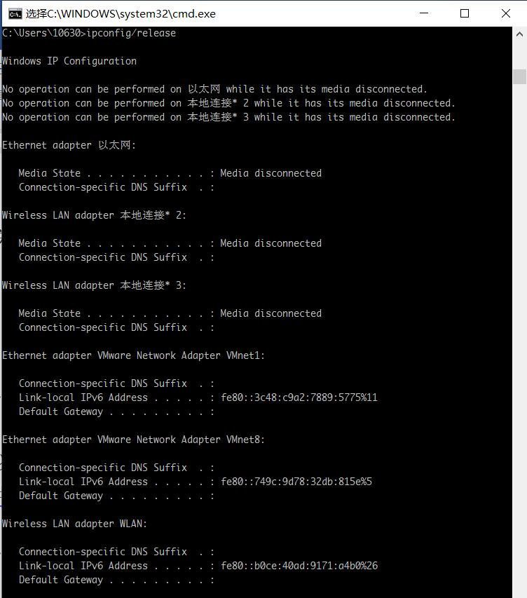

图3 Ipconfig /release 运行结果图

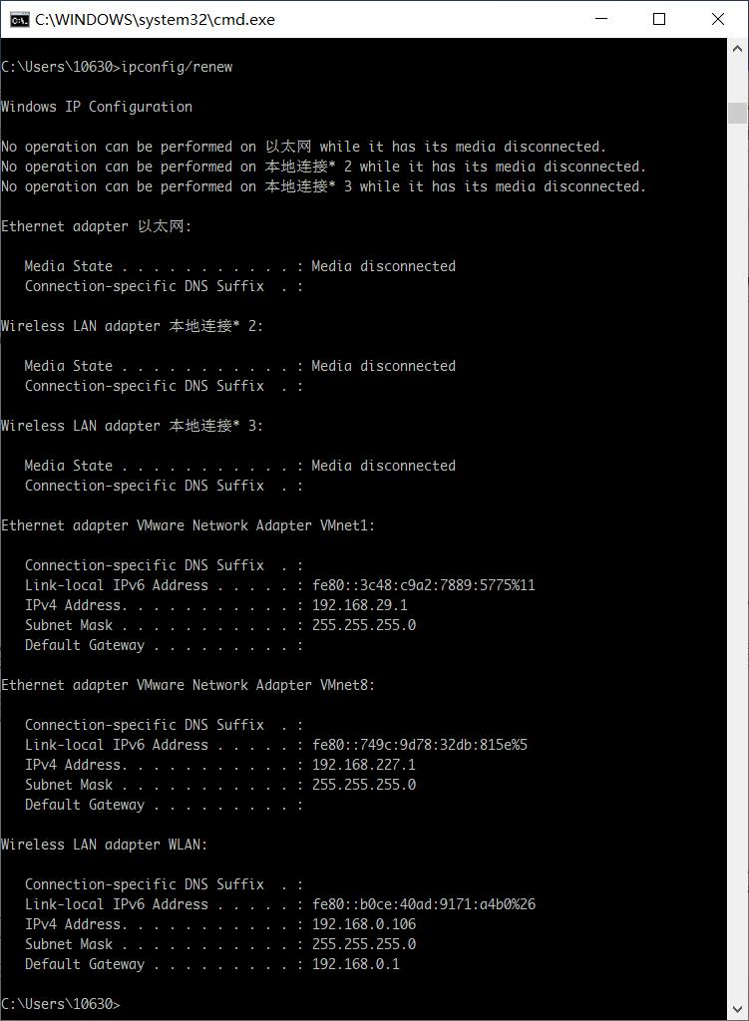

图4 Ipconfig /renew运行结果图

## 2. Ping命令

Ping命令的格式如下：

Ping [-t] [-a] [-n count] [-l size] [-f] [-I TTL] [-v TOS] [-r count] [-s count] [[-j host-list]|[-k host-list]] [-w timeout] destination-list

Ping命令主要参数如下：

-t：使当前主机不断地向目的主机发送数据，直到按Ctrl+C键中断。

-a：将地址解析为计算机名。

-n count：发送count 指定的ECHO数据包数，默认值为4 。

-l size：发送的数据包的大小。

-f：在数据包中发送“不要分段”标志，数据包就不会被路由上的网关分段。

-i TTL：将“生存时间”字段设置为TTL指定的值。

-v TOS：指定服务类型。

-r count：指出要记录路由的轮数。

-s count：指定count 指定的跃点数的时间戳。

-w timeout：指定超时时间间隔（单位为毫秒），默认为1000。

用Ping命令测试网络是否正常的主要步骤：

1. Ping  127.0.0.1 。Ping 环回地址验证是否在本地计算机上安装TCP/IP协议以及配置是否正确。
2. Ping localhost。localhost 是操作系统保留名（127.0.0.1的别名）。

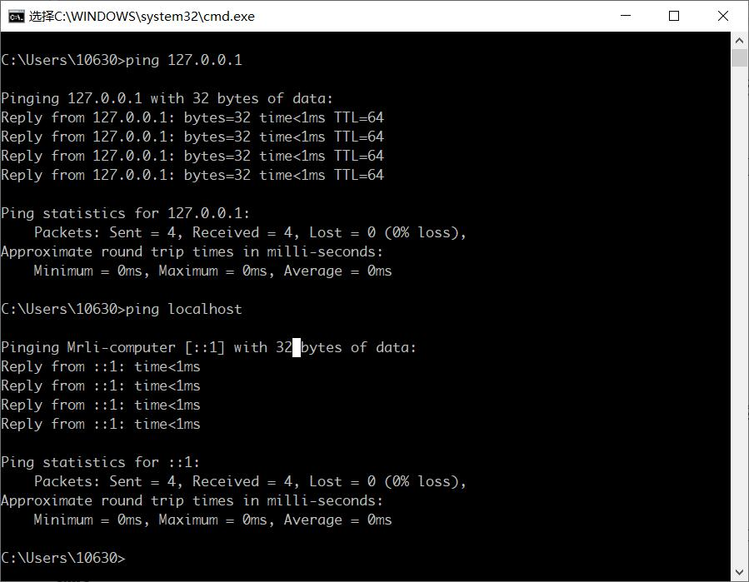

图5 Ping 127.0.0.1和localhost运行结果图

1. Ping  本机IP地址。

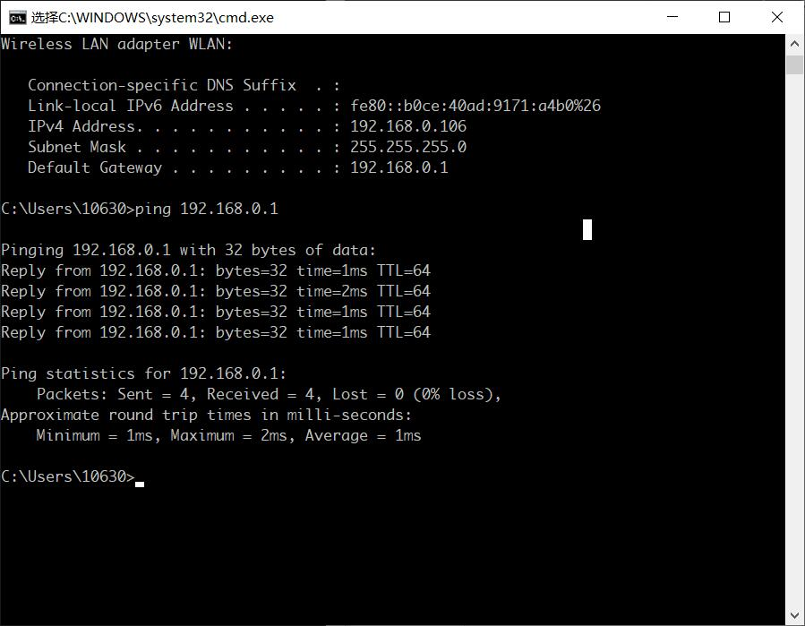

图6 Ping本机IP地址运行结果图

**分析：**

可以看到ping 127.0.0.1和localhost以及本地IP的效果都是一致的，实际上这三个本身也是一样的。

1. Ping局域网中其他机器的IP地址。

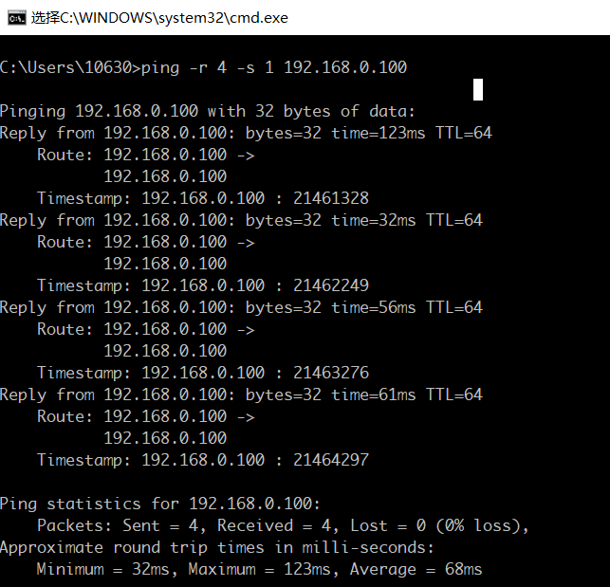

图7 Ping 局域网其他机器结果图

**分析：**

该命令行我使用了参数 -r 和 -s，他们分别记录计数跃点的路由和时间戳。

1. Ping  默认网关的IP地址。



图8 Ping默认网关结果图

1. Ping  远程IP。

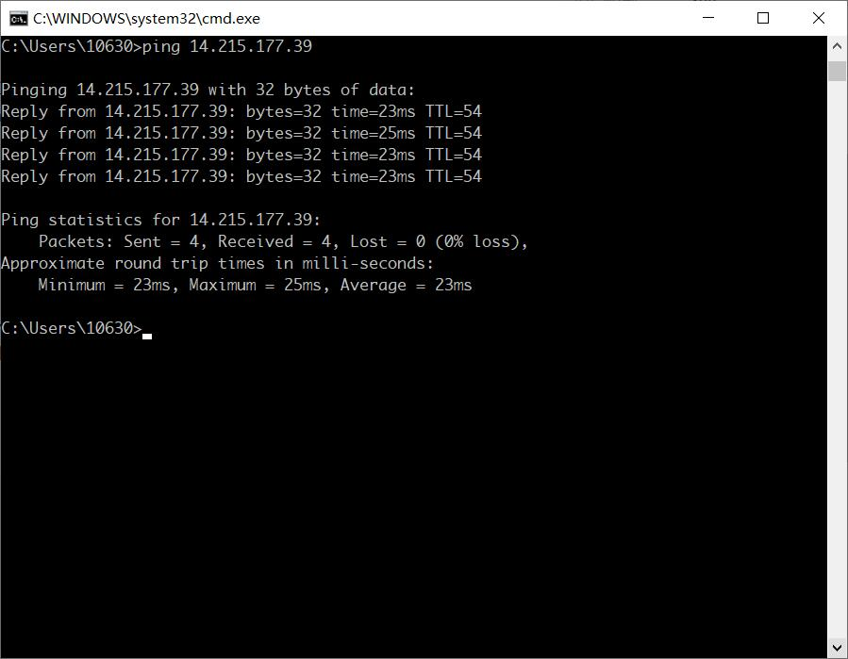

图9 Ping 远程IP 运行结果图

## 3.Tracert命令

此命令可以判断数据包到达目的主机所经过的路径，显示数据包经过的中继节点清单和到达时间。

（1）Tracert命令的格式如下：

Tracert[-d ][-h maximum_hops][-j host-list][-w timeout] target_name

（2）主要参数如下：

-d ：不解析主机名。

-h maximum_hops ：指定搜索到目的地址的最大跳数。

- j host-list ：沿着主机列表释放源路由。

-w timeout ：指定超时时间间隔（单位为毫秒）。

target_name ：目标主机。

可以用“Tracert 某台远程主机的名称”来跟踪到这台主机的路由。

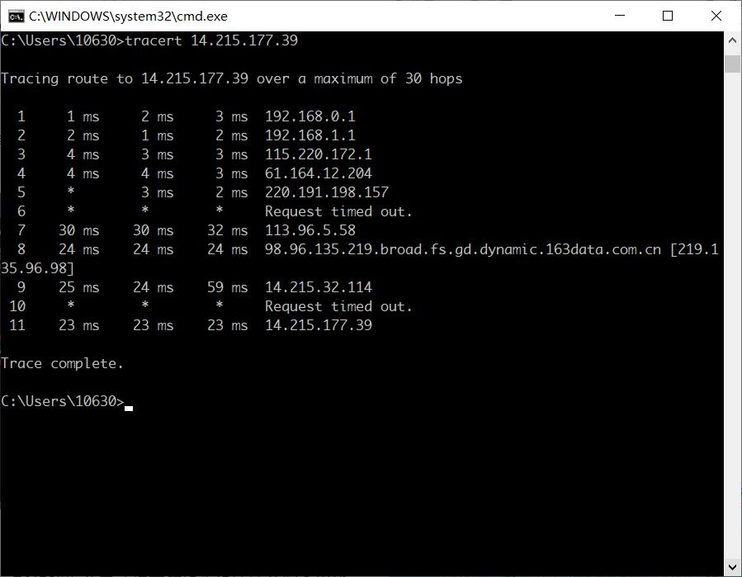

图9 Tracert指令不带运行结果图

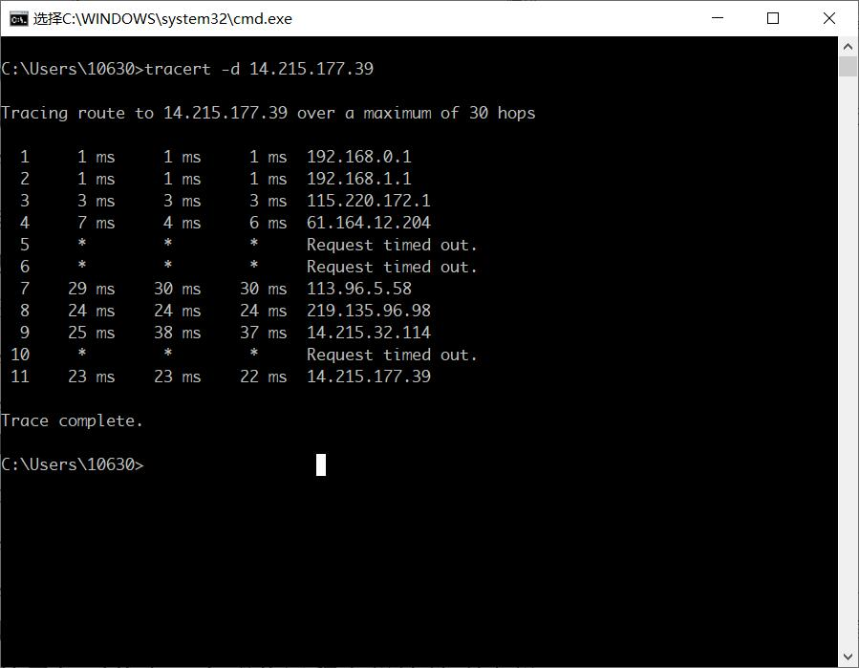

图10 Tracert指令带d参数运行结果图

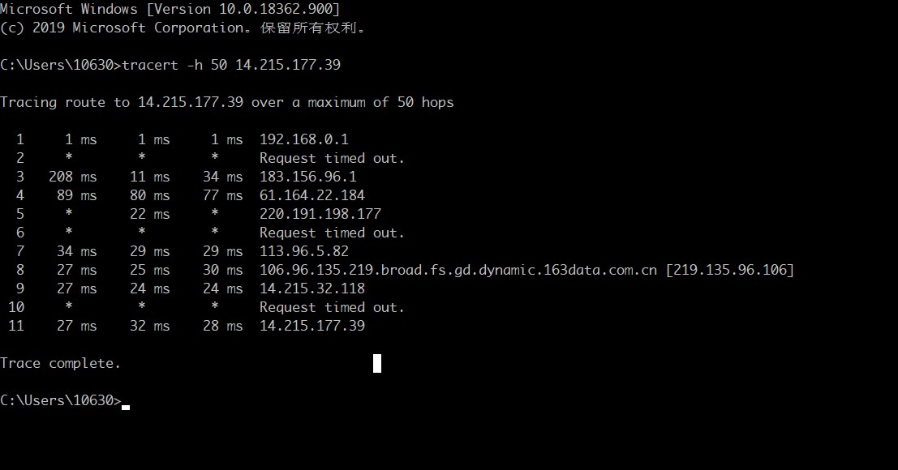

图11 Tracert指令带h参数运行结果图

**分析：**

上面运行了两天Tracert命令：上面一条是不带参数的，可以看出来他会将IP地址解析为主机名，默认跃点数为30；下面一条使用了参数-d 和 -h，通过-d可以使命令行不解析主机名，通过-h可以指定跃点数量。

## 4.Netstat命令

此命令用于了解网络的整体使用情况，它可以显示当前计算机中正在活动的网络连接的详细信息。

（1）Netstat的命令格式如下：

Netstat[-a][-e][-n] [-s][-p proto][-r][interval]

（2）主要参数说明如下：

-a ：显示所有主机连接和监听的端口号。

-e ：显示以太网统计信息。

-n ：以数字表格形式显示地址和端口。

-s ：显示每个协议的使用状态，这些协议主要有TCP、UDP、ICMP和IP。

-p proto ：显示特定协议的具体使用信息。

-r ：显示路由信息。

经常使用Netstat –an 命令来显示当前主机的网络连接状态，可以看到有哪些端口处于打开状态，有哪些远程主机连接到本机。

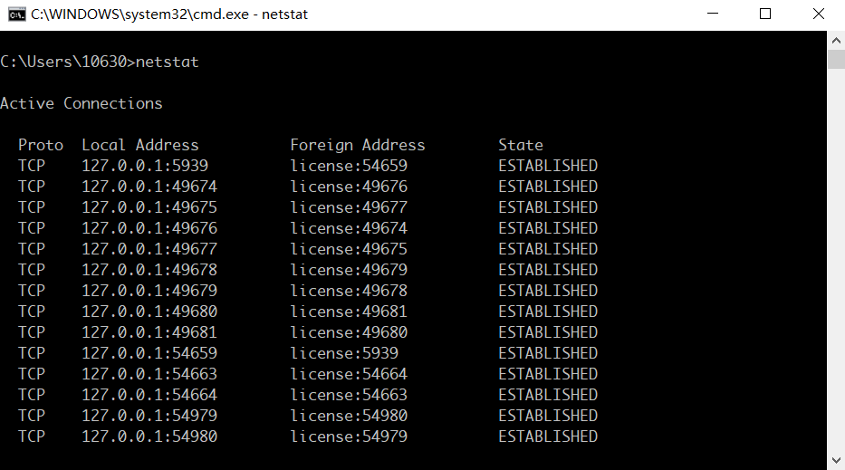

图12 不带参数的Netstat运行结果图

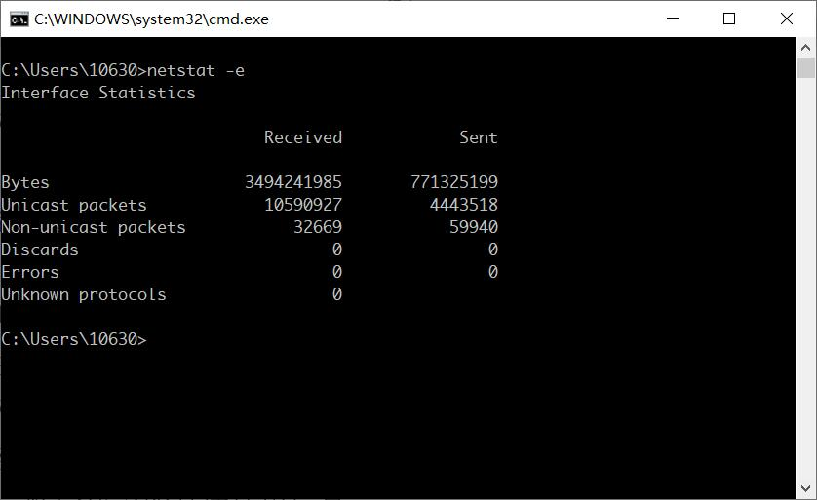

图13 带参数-e的Netstat运行结果图

**分析：**

使用 -e参数可以查看以太网统计的信息，包括：字节数、单播数据报非单播数据包等。

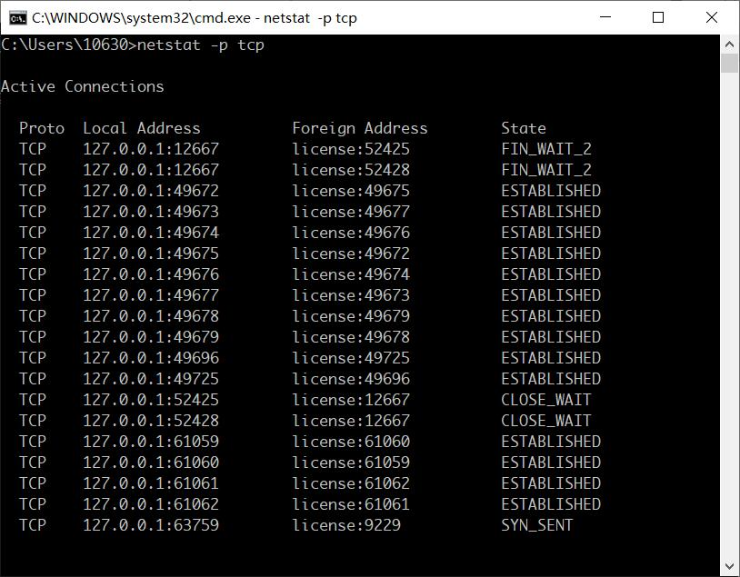

图14 Netstat -p运行结果图

**分析：**

参数 -p可以查看指定协议的使用信息，这里我指定的是TCP协议。

## 5. ARP命令

ARP即地址解析协议，它是一个重要的TCP/IP协议，用于确定对应IP地址的物理地址。使用ARP命令可以查看本地计算机的ARP高速缓存中的当前内容或者查看另一台计算机的ARP缓存信息。按照默认设置，ARP高速缓存中的项目是动态的，每当发送一个指定地点的数据包且高速缓存中不存在当前项目时，ARP便会自动添加该项目。一旦高速缓存的项目被输入，它们就已经开始走向失效状态。所以，需要通过ARP命令查看某台计算机高速缓存中的内容时，先ping此台计算机。

ARP的命令格式：

Arp –s inet-addr eth-addr [if-addr]将相应的IP与mac地址绑定

Arp –d inet-addr [if-addr]删除相应的绑定

Arp –a [inet-addr] [-N if-addr] 查询arp协议表，显示IP与物理地址情况

（ inet-addr ：IP地址 ； eth-addr ：物理地址）

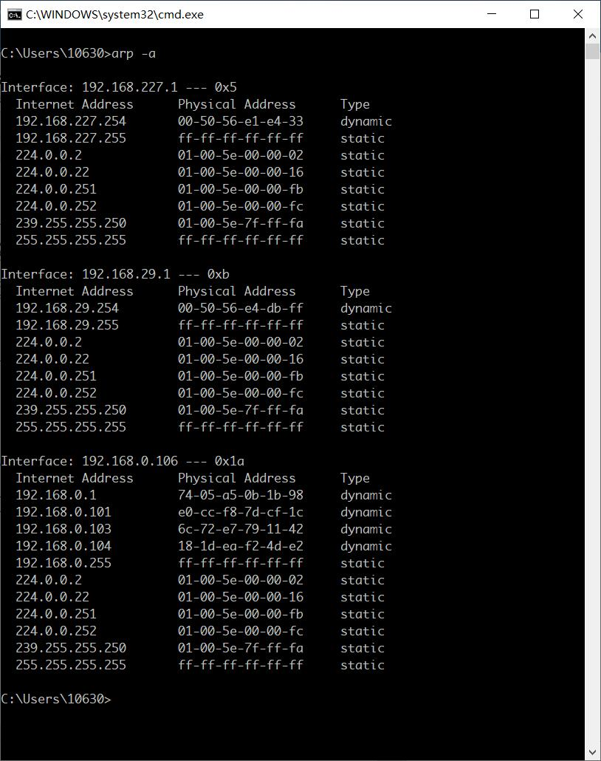

图15 Arp -a运行结果图

## 5. ARP命令(2)

主要参数:

-a：显示ARP缓存信息，即所有已激活的IP地址和物理地址的对应关系。若指定IP地址，则只显示该IP地址的ARP缓存信息。（先用ping命令连通某台主机，再运行Arp –a命令）。

-d：删除所有ARP缓存内容。若在命令中指定IP地址，则只删除该IP地址的ARP缓存信息。

-s：向ARP高速缓存中人工输入添加静态项目，即增加IP地址和物理地址的对应关系。在显示ARP缓存信息时，该信息的类型为static。

例如：首先ping 202.206.249.94，然后运行Arp –a，ARP高速缓存信息中则会显示该IP地址202.206.249.94的ARP缓存信息。

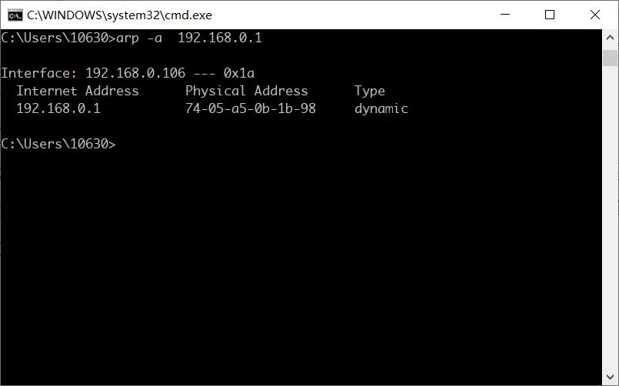

图16 Arp –a 参看指定IP的运行结果图

## 6.Net命令

Net命令的语法：是一个命令行命令。管理网络环境、域、用户等信息。

NET [  ACCOUNTS | COMPUTER | CONFIG | CONTINUE | FILE | GROUP | HELP | HELPMSG  | LOCALGROUP | NAME | PAUSE | PRINT | SEND | SESSION | SHARE | START | STATISTICS | STOP  | TIME | USE | USER | VIEW  ]

NET命令的基本用法

下面对NET命令的不同参数的基本用法做一些初步的介绍：

(1)NET VIEW

作 用：显示域列表、计算机列表或指定计算机的共享资源列表。

命令格式：net view [\computername | /domain[:domainname]]

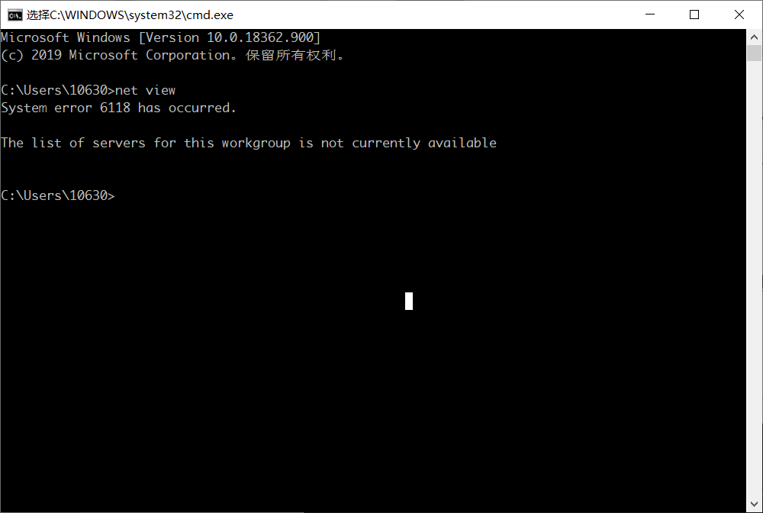

图17 NET VIEW运行结果图

由于在家，局域网下当前就此一台电脑设备。

(2)NET USER

作 用：添加或更改用户帐号或显示用户帐号信息。该命令也可以写为 net users。

命令格式：net user [username [password | *] [options]] [/domain]

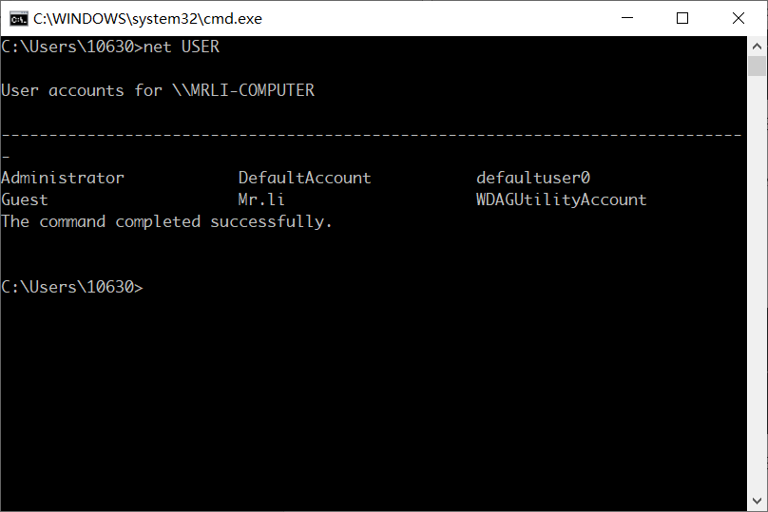

图18 NET USER运行结果图

(3)NET USE

作 用：连接计算机或断开计算机与共享资源的连接，或显示计算机的连接信息。

命令格式：net use [devicename | *] [\computername\sharename[\volume]] [password | *]] [/user:[domainname\]username] [[/delete] | [/persistent:{yes | no}]]

参数介绍：

键入不带参数的net use列出网络连接。

devicename指定要连接到的资源名称或要断开的设备名称。

\computername\sharename[服务器](http://baike.baidu.com/view/899.htm)及共享资源的名称。

password访问共享资源的密码。

*提示键入密码。

/user指定进行连接的另外一个用户。

domainname指定另一个域。

username指定登录的用户名。

/home将用户连接到其宿主目录。

/delete取消指定网络连接。

/persistent控制永久网络连接的使用。

由于一人在家完成实验没有多余设备能够连接, 通过net view可看出。因此连接局域网其他用户以及与其他设备同步时间均参考网上完成结果。

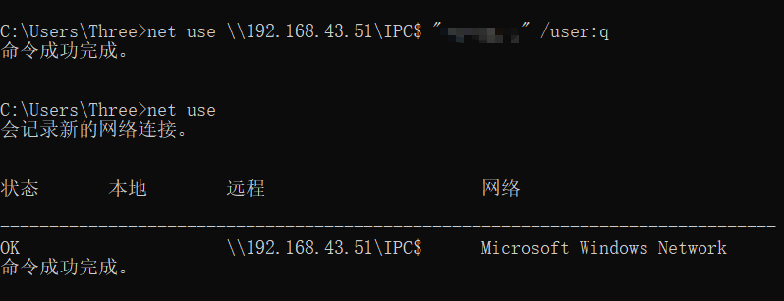

图19 NET USE运行结果图

(4)NET TIME

作 用：使计算机的时钟与另一台计算机或域的[时间同步](http://baike.baidu.com/view/100292.htm)。

命令格式：net time [\computername | /domain[:name]] [/set]

参数介绍：

(1)\computername要检查或同步的服务器名。

(2)/domain[:name]指定要与其时间同步的域。

(3)/set使本计算机时钟与指定计算机或域的[时钟同步](http://baike.baidu.com/view/198969.htm)。

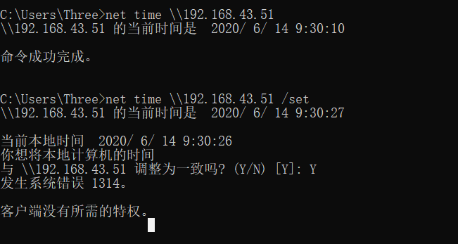

图20 NET TIME运行结果图

下面的这4个参数是相关的，所以一起介绍

(5)Net Start

作 用：启动服务，或显示已启动服务的列表。

命令格式：net start service

(6)Net Pause

作 用：暂停正在运行的服务。

命令格式：net pause service

(7)Net Continue

作 用：重新激活挂起的服务。

命令格式：net continue service

(8)NET STOP

作 用：停止 Windows NT 网络服务。

命令格式：net stop service

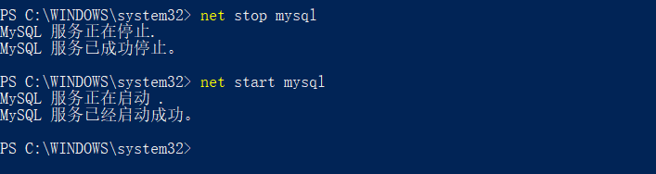

图21 NET运行结果图

六、实验小结

在这次实验中，我们使用了一些比较常用的网络命令，也对命令中的某些参数进行了尝试后大致了解了它们的作用。在学习完这些网络命令后，我们现在自己可以较好地查明当前电脑的网络状态和局域网中其他计算机或远程计算机的连通信息。